СПИСОК
ИНДЕКСОВ АДМИНИСТРАТИВНО-ТЕРРИТОРИАЛЬНОЙ ПРИНАДЛЕЖНОСТИ
ПАМЯТНИКОВ КУЛЬТУРЫ СССР

Утверждён
приказом Министра культуры СССР
от 27 марта 1972 г. № 153

Названия административно-территориальных единиц и шифры документов,
включающие индексы (цифровое обозначение) административно-территориальной принадлежности памятников культуры СССР, в описях архивного фонда НМС приводятся в соответствии с данным списком.

1. РСФСР (г. Москва)
33. Мурманская область (г. Мурманск)
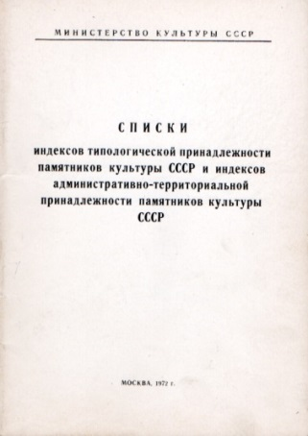
1. г. Мурманск
2. Кольский район
3. Ловозерский район
4. Печенгский район
5. Терский район
– Кандалакшский район

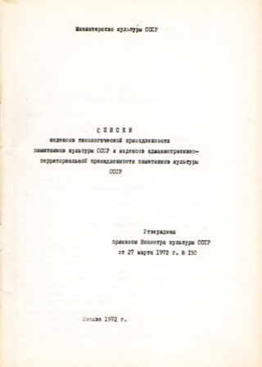
С.В. Илевич

Списки индексов типологической принадлежности памятников культуры СССР и индексов административно-территориальной принадлежности памятников культуры СССР. МК СССР. М., 1972. С.25.
В списке индексов административно-территориальной принадлежности памятников культуры СССР Кандалакшский район отсутствует. Район был образован в 1927 г., до 1938 г. входил в состав Автономной Карельской ССР. В 1938 г. район включён в образованную в этом году Мурманскую область. С 1963 г. название района менялось на «пригородная зона г. Кандалакши», «город Кандалакша с территорией, подчинённой горсовету», «город Кандалакша с подведомственной территорией». В 2007 г. муниципальный район «город Кандалакша с подведомственной территорией» переименован в Кандалакшский район.

